★★★☆☆
題組：Problem Set Archive with Online Judge
題號：10574: Counting Rectangles
解題者：賴彥樺
解題日期：2019年5月1日
題意：
在XY平面上給予n個點，由n點選4個點形成長方形，最後找出長寬平行於XY軸的長方形數量。
題意範例：
Input: Output:
1 t=6 (case數目) Case 1: 5
8 n=8 (case1有8個點)
0 0 x=0 y=0
0 1 x=0 y=1
0 2 x=0 y=2
0 3 x=0 y=3
1 0 x=1 y=0
1 1 x=1 y=1
1 2 x=1 y=2
2 0 x=2 y=0
2 1 x=2 y=1

解法：
1.先從讀入的n個點中，找出所有連接後可以垂直於x軸的線。

2.從所有垂直於x軸的線找出兩兩可形成平行x軸的矩形。
解法範例：
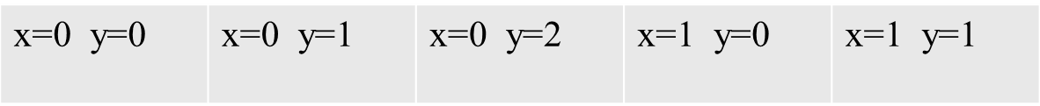

找出垂直X軸的線

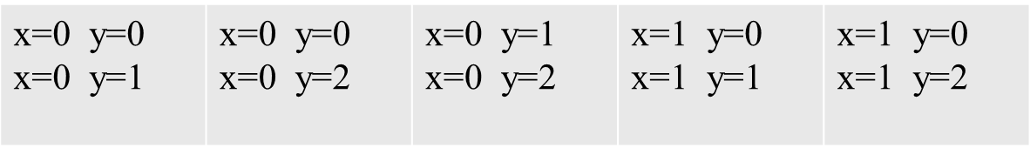

依Y座標排列

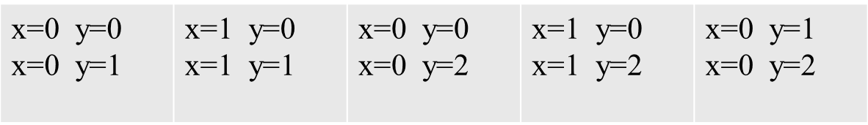

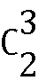+ 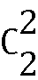+ 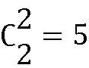

討論：
無
程式：
#include<iostream>
#include<vector>
#include <algorithm>
using namespace std;
struct point{
int x;
int y;
};
struct line{
int y1;
int y2;
};
bool cmp(point a,point b){
if(a.x==b.x){
return a.y<b.y;
}
else{
return a.x<b.x;
}
}
bool cmp2(line a,line b){
return a.y1>b.y2;
}
int main(){
int cas;
cin>>cas;
for(int cas_=0;cas_<cas;cas_++){
int rect=0;
vector<point> list;
vector<line> line_list;
int n;
cin>>n;
for(int N=0;n>N;N++){
point temp;
cin>>temp.x;
cin>>temp.y;
list.push_back(temp);
}
sort(list.begin(),list.end(),cmp);
for(int x=0;x<n-1;x++)
{
for(int y=x+1;y<n;y++){
if(list[x].x!=list[y].x){
break;
}
line temp;
temp.y1=list[x].y;
temp.y2=list[y].y;
line_list.push_back(temp);
}
}
sort(line_list.begin(), line_list.end(), cmp2);
for(int x=0;x<line_list.size()-1;x++){
for(int y=x+1;y<line_list.size();y++){
if((line_list[x].y1==line_list[y].y1)&&(line_list[x].y2==line_list[y].y2))
rect++;
}
}
cout<<"Case "<<cas_+1<<": "<<rect<<endl;
}
}

